ZAPISNIK 43. sjednice VMO-a Donje Svetice

održane 21.11.2024. u 17:00 sati u prostorijama mjesne samouprave Mjesnog odbora Volovčica, Kriška 20

Prisutni članovi Vijeća:

- Valentina Bedeković
- Goran Radovanović
- Mirko Tomić
- Dijana Požgaj
- Lucija Marić
- Milena Žganjer

Predsjedava Valentina Bedeković, predsjednica Vijeća

Zapisnik vodi: Valentina Bedeković

Predsjednica konstatira da je nazočno 6 od ukupno 6 članova Vijeća, što znači da Vijeće može pravovaljano odlučivati, te otvara 43. sjednicu Vijeća Mjesnog odbora.

Valentina Bedeković, predsjednica Vijeća Mjesnog odbora Donje Svetice
pozdravlja vijećnike Vijeća Mjesnog odbora Donje Svetice. Zahvaljuje svima na dolasku.

Daje prijedlog zapisnika sa 42. sjednice na razmatranje.
Zapisnik je prihvaćen.

Predsjedavajuća pita vijećnike ima li dodataka dnevnom redu. Nema dodataka.

D N E V N I R E D:
- Financijski plan MO Donje Svetice za 2025.
- Plan malih komunalnih akcija (PMKA) za 2025.
- Aktualna komunalna problematika
- Razno: izvješća, pitanja i prijedlozi.

1. Financijski plan MO Donje Svetice za 2025.

Vijeće Mjesnog odbora Donje Svetice donosi sljedeći Financijski plan:

FINANCIJSKI PLAN
Mjesnog odbora Donje Svetice
za 2025.

Članak 1.
Financijski plan Mjesnog odbora Donje Svetice za 2025. (dalje u tekstu: Plan) sastoji se od:

PRIHODA: 45.940,00 €
RASHODA: 45.940,00 €

Članak 2.
Prihodi i rashodi iz članka 1. Plana su:
- PRIHODI
KONTO | NAZIV KONTA | IZNOS  (€)
PRIHODI MJESNOG ODBORA UKUPNO |  | 45.940,00
6711 | PRIHODI ZA FINANCIRANJE RASHODA POSLOVANJA | 45.940,00
- RASHODI
KONTO | NAZIV KONTA | IZNOS  (€)
RASHODI MJESNOG ODBORA UKUPNO |  | 45.940,00
Izvor 1.1. OPĆI PRIHODI I PRIMICI |  | 15.940,00
3291 | NAKNADE ČLANOVIMA VIJEĆA MJESNOG ODBORA | 11.940,00
3299 | OSTALI NESPOMENUTI RASHODI POSLOVANJA MJESNOG ODBORA | 4.000,00
Izvor 4.1. PRIHOD OD KOMUNALNE NAKNADE |  | 30.000,00
3232 | USLUGE TEKUĆEG I INVESTICIJSKOG ODRŽAVANJA - PMKA MO | 30.000,00

Članak 3.
Naredbodavac za izvršenje Plana je Pročelnik Gradskog ureda za mjesnu samoupravu, promet, civilnu zaštitu i sigurnost.

Članak 4.
Plan će biti objavljen na oglasnoj ploči u sjedištu Mjesnog odbora, a stupa na snagu 1. siječnja 2025.

2. VMO Donje Svetice donosi Plan malih komunalnih akcija (PMKA) za 2025.

Plan malih komunalnih akcija
Mjesnog odbora Donje Svetice za 2025. godinu

1. Ovim se planom, u skladu s planiranim sredstvima i izvorima financiranja, utvrđuju poslovi i iznos sredstava za obavljanje komunalnih djelatnosti redovitog održavanja nerazvrstanih cesta u dijelu koji se odnosi na asfalterski program na području Mjesnog odbora Donje Svetice, a koji nisu obuhvaćeni drugim programom.

2. Planirana sredstva za financiranje radova iz točke 1. ovog Plana iznose ukupno 30.000,00 eura.

3. Izvršitelj radova iz točke 1. ovog Plana je Zagrebački holding d.o.o., Podružnica Zagrebačke ceste (u daljnjem tekstu: Izvršitelj).

4. Asfalterski program obuhvaća uklanjanje dotrajalog asfaltnog zastora kolnika na nerazvrstanim cestama, prilagođavanje po visini poklopaca komunalnih instalacija i sanaciju podloge na pojedinim slabim mjestima ako se uoče nakon uklanjanja asfalta i presvlačenje novim asfaltom u punoj širini kolnika, a sve u cilju produljenja eksploatacije prometnica. Radovi na asfaltiranju nerazvrstanih cesta izvode su sukladno važećem Cjeniku za održavanje nerazvrstanih cesta na području Grada Zagreba u 2025., u dijelu koji se odnosi na radove asfaltiranja i većih sanacija kolničke konstrukcije, izrađenom od strane Izvršitelja.

5. Mjesni odbor, u svrhu realizacije ovog Plana, posebnim će zaključkom utvrditi nerazvrstane ceste koje će biti uvrštene u asfalterski program.

6. Mjesni odbor, u suradnji sa gradskim upravnim tijelom nadležnom za poslove mjesne samouprave te Izvršiteljem, brine o provedbi ovog Plana.

7. Ovaj Plan sastavni je dio Plana komunalnih aktivnosti Gradske četvrti Peščenica - Žitnjak u 2025.

3.Aktualna komunalna problematika

3.1.Rasvjeta kod Doma zdravlja

Rasvjeta kod Doma zdravlja u Ivanićgradskoj ne radi. Primili smo prijedlog građana, a i vijećnica Milena Žganjer je ranije obavještavala VGČ o tome.
Stoga Vijeće smatra da je potrebno donijeti sljedeći zaključak:

Z a k lj u č a k

Vijeće Mjesnog odbora Donje Svetice predlaže Vijeću Gradske četvrti Peščenica-Žitnjak da u Plan održavanja uvrsti popravak rasvjete kod Doma zdravlja u Ivanićgradskoj ulici 38.

3.2. Povratak zelenog otoka, ili povećanje broja reciklažnih kontejnera kod zgrada Donje Svetice 79
Nakon što je zeleni otok s tri spremnika, za papir, plastiku i staklo, izgorio, stanarima su za odlaganje reciklažnog otpada preostali samo jedan kontejner za plastiku i jedan za papir.
Poslat ćemo Čistoći mail da se tamo ne vraća čitav zeleni otok, nego samo zvono za staklo, a da se broj reciklažnih kontejnera za zgradu poveća na po dva za papir i dva za plastiku.

Z a k lj u č a k

Vijeće Mjesnog odbora Donje Svetice predlaže Vijeću Gradske četvrti Peščenica-Žitnjak da od nadležnih zatraži povratak zvona za staklo na lokaciju Donje Svetice 79, jer je bivši zeleni otok na toj lokaciji izgorio.

3.3. Tvrtka MIP-DOM d.o.o. poslala je dopis za komunalno uređenje dijela Planinske ulice koji je pristupna cesta za stambeni kompleks Svetice Residence.
Vijeće je ranije primilo usmeni upit o tome, a sada je stigao i pismeni.
U dopisu stoji:
„Predmet ovog prijedloga je dio k.č.br. 4330/1, k.o. Peščenica – Planinska ulica, u naravi je
izvedena kao oštećeni pristupni put te se kao takav koristi.
Prema važećem prostornom planu, u skladu s Odlukom o donošenju Generalnog urbanističkog plana grada Zagreba (Službeni glasnik Grada Zagreba br. 16/07, 8/09, 7/13, 9/16 i 12/16-pročišćeni tekst) čestica ovog predmeta, odnosno obuhvat zahvata za dio Planinske ulice, nalazi se prema navedenoj odluci, prema kartografskom prikazu «Korištenje i namjena prostora» u zoni mješovite-pretežito stambene namjene
(oznaka M1), prema kartografskom prikazu "4a) Urbana pravila" unutar zone urbanog pravila Uređenje i obnova prostora visoke gradnje (2.9) te je definirana kao nerazvrstana cesta.
Prema zemljišnoknjižnim podacima, ona je evidentirana kao javno dobro u općoj uporabi u
neotuđivom vlasništvu Grada Zagreba, OIB: 61817894937, Trg Stjepana Radića 1, 10000 Zagreb.
Prema uviđaju na licu mjesta, evidentno je kako je postojeće stanje prometnice neadekvatno:
neuređeno, podkapacitirano i neugledno, a kako će kroz par mjeseci postati jedan od dva prometna
priključka za nove vlasnike 236 stanova i poslovnih prostora za vanjske korisnike molimo Vas za hitno postupanje prema nadležnima za uređenjem koridora Planinske ulice od križanja na kućnom broju 23 do glavnog ulaza stambeno-poslovne građevine, na k.č.br. 2211/3, k.o. Peščenica (cca 200 m').“
U prilogu je slika lokacije.

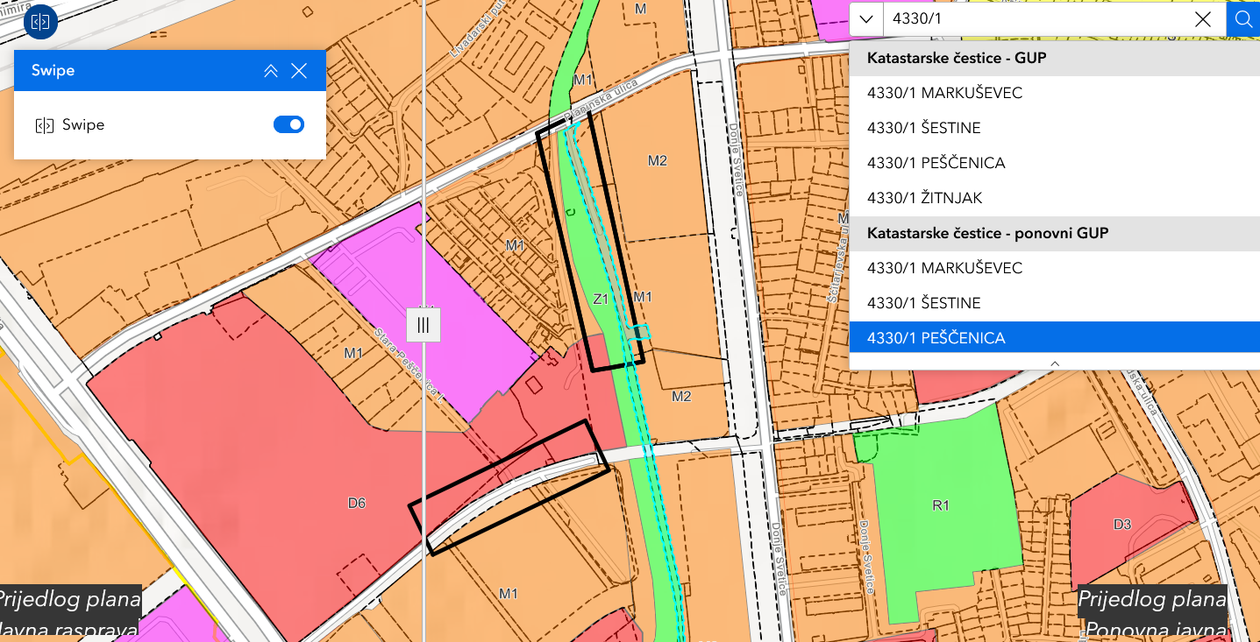

Vijeće Mjesnog odbora Donje Svetice slaže se da se navedena cesta treba urediti,
te stoga donosi sljedeći zaključak:

Z a k lj u č a k

Vijeće Mjesnog odbora Donje Svetice predlaže Vijeću Gradske četvrti Peščenica-Žitnjak da od Gradskog ureda za obnovu, izgradnju, prostorno uređenje, graditeljstvo i komunalne poslove zatraži uređenje odvojka Planinske ulice koji je dio k.č.br. 4330/1, k.o..Peščenica-Žitnjak.
Riječ je o putu koji je trenutno u lošem stanju, a prolazi iza stambenog kompleksa Svetice Residence, koji je u izgradnji.
Potrebno je urediti samo dio koji dolazi do budućeg nastavka Darwinove, koji je također u planu izgradnje.

4.Razno

4.1. Problem s imovinsko-pravnim odnosi kod projektiranja vježbališta u Nartskoj.
Vijeće smatra da je to potrebno što prije razriješiti i nastaviti s projektiranjem.

4.2. Najava radionice o UPU Istočni kolodvor
Vijeće Gradske četvrti Peščenica-Žitnjak i Mjesni odbor Donje Svetice u suradnji s organizacijom Društvo i prostor i udrugom Pravo na grad organiziraju trodnevnu radionicu s ciljem uključivanja stanovnika u proces izrade programa UPU Istočni kolodvor.
Naše vijeće i VGČ Peščenica –Žitnjak prije tri godine je odbilo prvi prijedlog UPU-a, jer nije predviđao dovoljno zelenih površina.
Ove konzultacije s građanima prije izrade novog programa pomoći će da se izradi UPU koji će obuhvatiti što više potreba građana.

4.3. Natječaj za novu ravnateljicu/ravnatelja OŠ FKF.
Vijećnik Goran Radovanović koji je član Školskog odbora izvještava nas o rezultatima.
30.10. 2024. je objavljen natječaj za ravnateljicu škole. Donijeli su na odboru odluku o neizboru. Imenovana je v.d. ravnateljica, stara ravnateljica. Do 31.8.2024. će v.d, ravnateljica biti dosadašnja ravnateljica. Nakon toga se više ne može produžiti. Stoga će se morati objaviti novi natječaj.
Sadnja drveća u školskom dvorištu ide dobro. Nije još posađeno sve, ali bit će posađeno sve što je moguće.

Sjednica je završila u 18:30.

Zapisnik vodila Valentina Bedeković.

KLASA:024-08/24-003/2314
URBROJ:251-13-11-11/008-24-3
Zagreb, 21. studenog 2024.

Predsjednica Vijeća Mjesnog odbora
Donje Svetice
Valentina Bedeković

